

**BỘ CÔNG THƯƠNG**

**TRƯỜNG CAO ĐẲNG KỸ THUẬT CAO THẮNG**

**KHOA CÔNG NGHỆ THÔNG TIN**

**…..** 🙦 🕮 🙤 **…..**



***Đề tài***

**ĐỒ ÁN GAME: GIẢI ĐỐ DÂN GIAN**

**Giáo viên hướng dẫn: Lữ Cao Tiến**

Sinh viên thực hiện:

1. Phạm Ngọc Phong_ 0306201271

2. Lê Nguyễn Hoàng Phúc_0306201275

3. Cao Minh Khải_ 0306201246

LỚP: CĐ TH20 PMC.

KHÓA: 2020-2022.

TP.HỒ CHÍ MINH, ngày 17 tháng 11 năm 2022

Contents

Phần 1 Phạm Vi Dự Án 1

1.1 Giới thiệu phạm vi dự án: 1

1.2 Phương Án Thực Hiện : 1

1.3 Mô Tả Sản Phẩm: 2

1.4 Trò chơi bao gồm : 2

1.5 Các Ràng Buộc Dự Án: 3

1.6 Kết Quả Dự Án : 4

1.7 Thành Viên Và Nhiệm Vụ : 4

Phần 2 Yêu cầu chức năng: 6

2.1 Đăng nhập : 6

2.1.1 Hình ảnh: 6

2.1.2 Mô tả chi tiết chức năng Đăng nhập 8

2.2 Đăng ký : 10

2.2.1 Hình ảnh : 10

2.2.2 Mô tả chức năng Đăng ký 12

2.3 Quên mật khẩu: 14

2.3.1 Hình ảnh : 14

2.3.2 Mô tả chi tiết chức năng Quên mật khẩu : 18

2.4 Vào Game: 20

2.4.1 Hình ảnh : 20

2.4.2 Mô tả chi tiết chức năng Vào game. 21

2.5 Thoát : 23

2.5.1 Hình ảnh : 23

2.5.2 Mô tả chi tiết chức năng Thoát 24

2.6 Xếp hạng : 25

2.6.1 Hình ảnh : 25

2.6.2 Mô tả chi tiết chức năng Xếp hạng. 26

2.7 Xem thông tin người chơi khác : 28

2.7.1 Hình ảnh : 28

2.7.2 Mô tả chi tiết chức năng Xem thông tin người chơi khác: 29

2.8 Xem thông tin bản thân : 30

2.8.1 Hình ảnh : 30

2.8.2 Mô tả chi tiết chức năng Xem thông tin bản thân 31

2.9 Cài đặt: 32

2.9.1 Hình ảnh : 32

2.9.2 Mô tả chi tiết năng Cài đặt 33

2.10 Đối kháng ngẫu nhiên : 34

2.10.1 Hình ảnh : 34

2.10.2 Mô tả chi tiết chức năng Đối kháng ngẫu nhiên. 39

2.11 Thử thách cá nhân : 41

2.11.1 Hình ảnh : 41

2.11.2 Mô tả chi tiết chức năng Thử thách cá nhân 44

2.12 Xem luật chơi : 45

2.12.1 Hình ảnh 45

2.12.2 Mô tả chi tiết chức năng Xem luật chơi 47

2.13 Thay đổi tên nhân vật : 48

2.13.1 Hình ảnh : 48

2.13.2 Mô tả chức năng Thay đổi tên nhân vật: 49

2.14 Thay đổi ảnh đại diện : 51

2.14.1 Hình ảnh : 51

2.14.2 Mô tả chi tiết chức năng Thay đổi ảnh đại diện 52

2.15 Lịch sử đấu : 54

2.15.1 Hình ảnh : 54

2.15.2 Mô tả chi tiết chức năng Lịch sử đấu: 55

2.16 Quyền trợ giúp : 57

2.16.1 Hình ảnh : 57

2.16.2 Mô tả chi tiết chức năng Quyền trợ giúp: 58

Phần 3 Yêu cầu phi chức năng: 60

3.1 Hiệu suất 60

3.2 Độ khả dụng: 60

3.3 Độ tin cậy: 60

3.4 Khả năng bảo trì: 60

3.5 An ninh, bảo vệ: 60

3.6 Khả năng tìm kiếm, thống kê, xây dựng báo cáo: 60

3.7 Khả năng phục hồi: 61

3.8 Toàn vẹn dữ liệu: 61

3.9 Khả năng tương tác, thích ứng: 61

3.10 Màu sắc 61

# Phạm Vi Dự Án

## Giới thiệu phạm vi dự án:

* Dự án giới thiệu về một trò chơi thuộc thể loại đố vui có tựa đề “Mầm Non Đi Học ” .Mục đích chính của trò chơi là giúp người chơi có thêm kiến thức về các chủ đề như truyền thống, văn học, lịch sử,… của người Việt Nam cũng như một chút kiến thức về các ngôn ngữ lập trình .
* *Dự án được thực hiện bởi nhóm Seed New gồm 3 thành viên :*
* Phạm Ngọc Phong .
* Lê Nguyễn Hoàng Phúc.
* Cao Minh Khải.
* Dự án giúp người dùng có kiến thức về văn hóa,văn học ,lịch sử của Việt Nam đồng thời cũng là nơi mọi người chơi có thể giao lưu, đấu trí với nhau qua các bộ câu hỏi mà trò chơi mang lại.
* Đồng thời dự án cũng giúp nhóm sinh viên hiểu trò về qui trình và cách để tạo ra được trò chơi bằng các công cụ được học ở trường học.

## Phương Án Thực Hiện :

**Bước 1** : Chuẩn bị các thiết bị và cơ sở vật chất có liên quan đến quá trình làm việc như: laptop, công cụ viết trò chơi, điều kiện làm việc, các công cụ hổ trợ khác nếu có,….

**Bước 2** : Lên ý tưởng cho trò chơi bao gồm : giao diện, chức năng trong trò chơi , bộ câu hỏi ,…

**Bước 3** : Lập kế hoạch cho dự án bao gồm từng giai đoạn và mục tiêu hoàn thành của mỗi giai đoạn(sau mỗi giai đoạn hoàn thành sẽ họp thành viên và kiểm tra lại giai đoạn đó đã hoàn thành chưa và chuyển đến giai đoạn tiếp theo).

**Bước 4** : Triển khai và phân công công việc cho từng thành viên (nhóm trưởng là người phân công chính).

**Bước 5** : Ra mắt bản game Demo và Test game(có thể dùng đến Test case để kiểm thử).

**Bước 6**: Cho người chơi trải nghiệm và đóng góp ý kiến.

**Bước 7** : Phát hành và Update nếu cần thiết.

## Mô Tả Sản Phẩm:

* Sản phẩm là 1 trò chơi chạy trên ứng dụng android có nội dung và chủ đề có liên quan đến truyền thống, văn hóa, lịch sử, văn học , … có liên quan đến Việt Nam .Bộ câu hỏi trong trò chơi còn giúp người dùng hiểu rõ hơn về đất nước Việt Nam, bổ sung kiến thức và quan trọng là có thể giao lưu và thử tài đấu đối kháng với người chơi khác để kiểm tra kiến thức của mình .

## Trò chơi bao gồm :

* Cấp độ : tổng cộng có 20 cấp độ

Cấp 1 lên cấp 2 : 100 kinh nghiệm , cấp 2 lên cấp 3 : 120 kinh nghiệm, cấp 3 lên cấp 4 :150 kinh nghiệm , cấp 4 lên cấp 5 : 190 kinh nghiệm , cấp 5 lên cấp 6 : 240 kinh nghiệm , cấp 6 lên cấp 7 : 300 kinh nghiệm , cấp 7 lên cấp 8 : 370 kinh nghiệm , cấp 8 lên cấp 9 : 450 kinh nghiệm , cấp 9 lên cấp 10 : 540 kinh nghiệm , cấp 10 lên cấp 11 : 640 kinh nghiệm , cấp 11 lên cấp 12 : 750 kinh nghiệm , cấp 12 lên cấp 13 : 870 kinh nghiệm , cấp 13 lên cấp 14 : 1000 kinh nghiệm , cấp 14 lên cấp 15 : 1140 kinh nghiệm , cấp 15 lên cấp 16 : 1290 kinh nghiệm , cấp 16 lên cấp 17 : 1450 kinh nghiệm, cấp 17 lên cấp 18 : 1620 kinh nghiệm , cấp 18 lên cấp 19 : 1800 kinh nghiệm ,cấp 19 lên cấp 20 : 2000 kinh nghiệm.

* Mức rank : mầm non(lớp mầm,lớp chòi, lớp lá),cấp 1(lớp 1,lớp 2,lớp 3,lớp 4,lớp 5),cấp 2(lớp 6,lớp 7,lớp 8,lớp 9),cấp 3(lớp 10,lớp 11, lớp 12) và trường đời (ở mức rank này mỗi trận thắng người chơi sẽ được tăng thêm 1 sao)
* Chủ đề : có 5 chủ đề
* Lịch sử
* Văn học
* Âm nhạc
* Địa lí
* Lập trình

Trong mỗi chủ đề có 9 level người chơi bắt đầu từ level 1 chơi đủ số điểm quy định(mỗi level có 5 câu hỏi mỗi câu hỏi có số điểm tối đa là 50, số điểm tối đa cho mỗi level là 250 điểm ,sao quy định như sau : >100 điểm là sao, >200 điểm và < = 100 điểm là 2 sao , <= 250 điểm sẽ là 3 sao) để nhận sao tối đa và bước tiếp qua level tiếp theo.

## Các Ràng Buộc Dự Án:

* Hoàn thành trước thời hạn .
* Chạy tốt trên hệ điều hành Android.
* Khả năng xử lý nhanh chóng.
* Giao diện thân thiện .
* Tốc độ xử lý tốt.

## Kết Quả Dự Án :

* Giúp các thành viên trong nhóm hiểu rõ hơn về qui trình để tạo 1 dự án game.
* Giúp các thành viên hiểu rõ hơn về cách phân chia nhiệm vụ và công việc trong quá trình làm việc nhóm.
* Xây dựng được 1 trò chơi hoàn thiện.
* Giúp các thành viên hiểu rõ về mình hơn : biết được điểm mạnh và điểm yếu của bản thân trong quá trình làm việc nhóm để có kinh nghiệm hơn trong các dự án tiếp theo.

## Thành Viên Và Nhiệm Vụ :

* **Phạm Ngọc Phong (nhóm trưởng ):**

+ Quản lý dự án.

+ Phụ trách phần thiết kế.

+ Phụ trách phần giao diện.

+ Phụ trách phần lập trình chính.

+ Phụ trách báo cáo chính.

* **Lê Nguyễn Hoàng Phúc :**

+ Trợ giúp phần thiết kế.

+ Trợ giúp phần giao diện.

+ Trợ giúp phần lập trình.

+ Phụ trách phần trình bày báo cáo.

+ Phụ trách test game.

* **Cao Minh Khải :**

+ Trợ giúp phần thiết kế.

+ Trợ giúp phần giao diện.

+ Trợ giúp phần lập trình.

+ Phụ trách báo cáo.

+ Phụ trách test game.

# Yêu cầu chức năng:

## Đăng nhập :

### Hình ảnh:

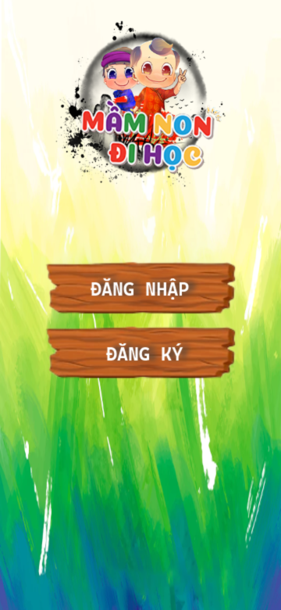

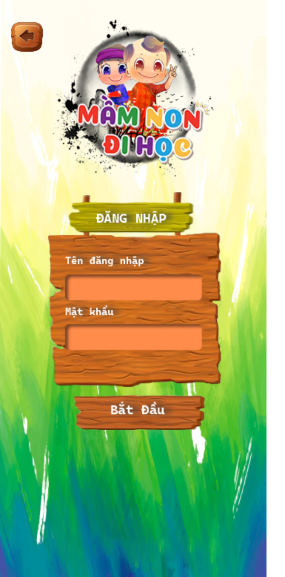

### Mô tả chi tiết chức năng Đăng nhập

|  |  |
| --- | --- |
| Tên chức năng | Đăng nhập. |
| Tóm tắt | Giúp người dùng đăng nhập vào trò chơi để sử dụng các chức năng của trò chơi. |
| Điều kiện tiên quyết | Có tài khoản trong hệ thống. |
| Kết quả | Đăng nhập thành công vào hệ thống hoặc thông báo đăng nhập thất bại. |
| Kịch bản chính | Các bước xảy ra khi thực hiện thao tác đăng nhập:   * Nhấn vào nút đăng nhập. * Form đăng nhập hiển thị. * Người dùng nhập tên đăng nhập và mật khẩu. * Nhấn nút Vào Game. * Hệ thống kiểm tra tên đăng nhập và mật khẩu của người dùng vừa nhập rồi so sánh với tên đăng nhập và mật khẩu trong cơ sở dữ liệu. * Nếu nhập sai thì hệ thống sẽ gởi thông báo: “Sai thông tin đăng nhập”. * Nếu nhập đúng thì hệ thống sẻ chuyển đến giao diện chính của trò chơi. |
| Kịch bản phụ | Các lỗi có thể xảy ra:   * Nếu người dùng không muốn sử dụng chức năng đăng nhập có thể thoát trò chơi hoặc chuyển qua giao diện đăng ký nếu chưa có tài khoản trên hệ thống |

## Đăng ký :

### Hình ảnh :

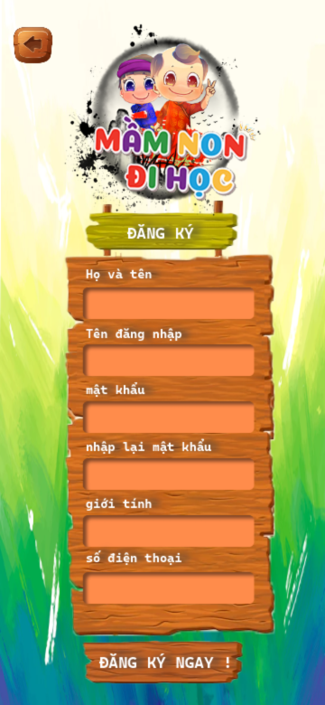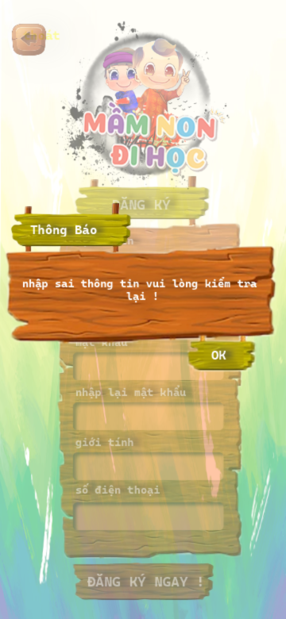

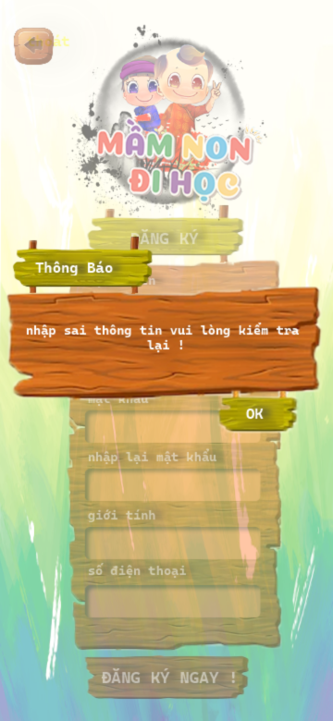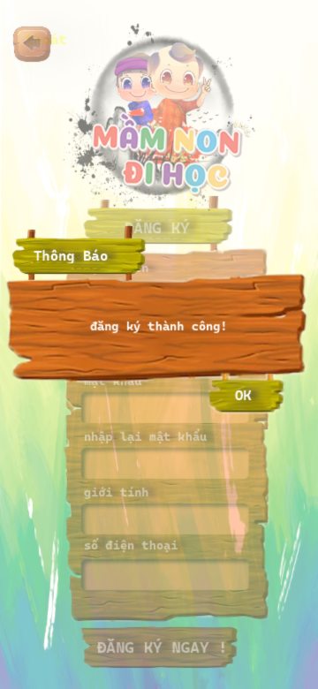

### Mô tả chức năng Đăng ký

|  |  |
| --- | --- |
| Tên chức năng | Đăng ký. |
| Tóm tắt | Khi người dùng lần đầu vào trò chơi và chưa có tài khoản trên hệ thống có thể đăng ký để vào trò chơi và sử dụng các chức năng trong trò chơi |
| Điều kiện tiên quyết | Không. |
| Kết quả | Đăng ký thành công hoặc ngừng đăng ký. |
| Kịch bản chính | Khởi động trò chơi:   * Chọn vào nút đăng ký. * Người dùng nhập thông tin như(họ và tên, tên đăng nhập, mật khẩu, xác nhận lại mật khẩu, ngày sinh, số điện thoại). * Nhấn nút Đăng ký. * Hệ thống kiểm tra các thông tin người dùng nhập có phù hợp chưa(tên đăng nhập phải là duy nhất không trùng với tên đăng nhập nào khác trên hệ thống, mật khẩu nhập lại phải khớp với mật khẩu). * Nếu nhập sai thì hệ thống sẽ gởi thông báo lỗi chi tiết cho người dùng (tên đăng nhập đã tồn tại hoặc mật khẩu nhập lại không khớp hoặc ngày sinh hoặc số điện thoại không đúng định dạng). * Nếu nhập đúng thì hệ thống sẽ lưu thông tin đăng ký trên database và thông báo đăng ký thành công đến người dùng. |
| Kịch bản phụ | * Nếu như người dùng không muốn tiếp tục đăng ký có thể chuyển về giao diện trước. |

## Quên mật khẩu:

### Hình ảnh :

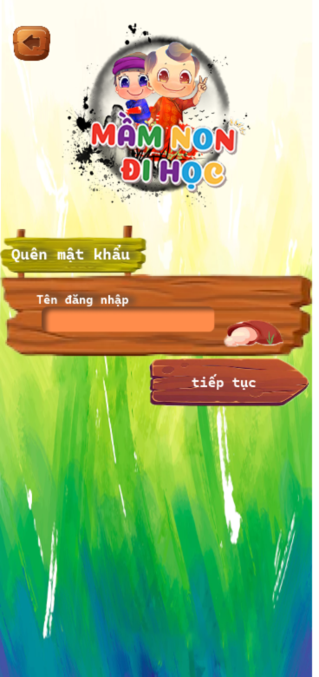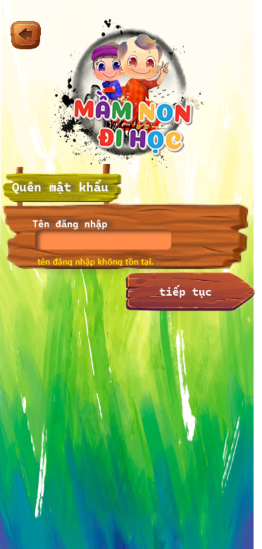

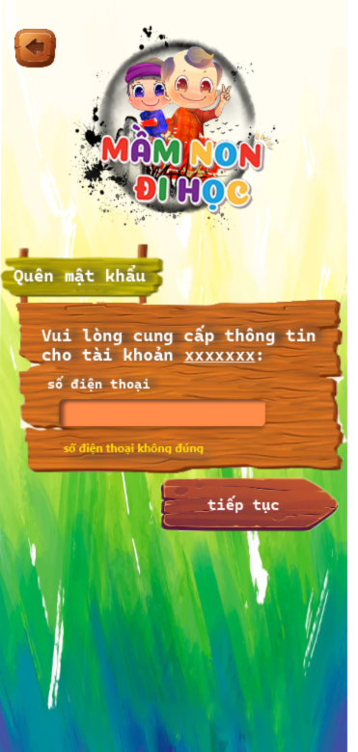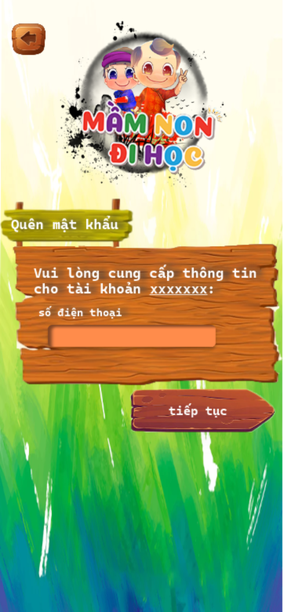

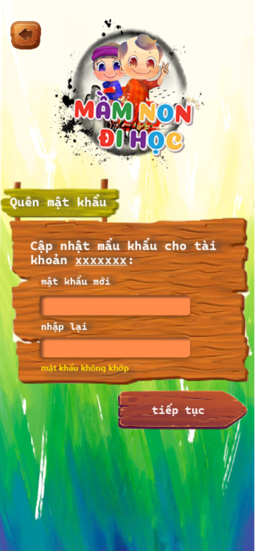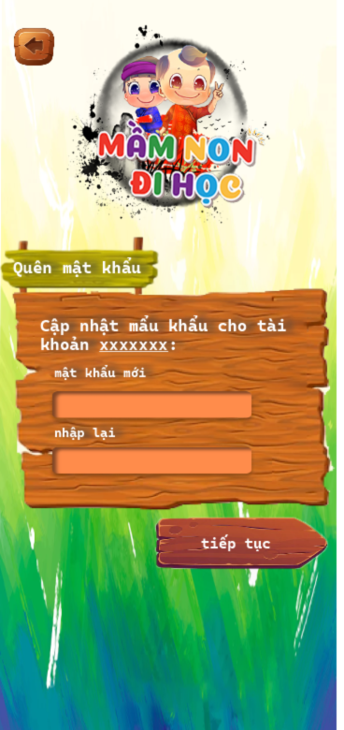

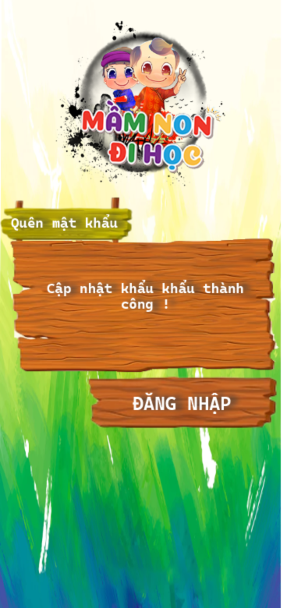

### Mô tả chi tiết chức năng Quên mật khẩu :

|  |  |
| --- | --- |
| Tên chức năng | Quên mật khẩu. |
| Tóm tắt | giúp người dùng lấy lại mật khẩu khi người dùng không nhớ mật khẩu để đăng nhập vào hệ thống. |
| Điều kiện tiên quyết | Có tài khoản trong hệ thống và đang ở giao diện đăng nhập. |
| Kết quả | Lấy lại mật khẩu cho người dùng thành công hoặc thất bại. |
| Kịch bản chính | Các bước xảy ra khi thực hiện thao tác quên mật khẩu:   * Nhấn vào nút quên mật khẩu ở form đăng nhập. * Form quên mật khẩu được hiển thị. * Người dùng nhập tên đăng nhập. * Nhấn vào nút tiếp tục. * Hệ thống kiểm tra tên đăng nhập có tồn tại trên cơ sở dữ liệu hay không và thông báo đến người dùng(nếu tồn tại thì chuyển đến bước tiếp theo ngược lại thông báo :”tên đăng nhập không tồn tại”). * Người dùng điền thông tin gồm: số điện thoại và nhấn nút tiếp tục. * Hệ thống kiểm tra xem nếu số điện thoại trùng khớp với số điện thoại của tên đăng nhập thì sẽ chuyển tiếp đến trang đổi mật khẩu mới ngược lại thông báo :”nhập thông tin không chính xác”. * Người dùng nhập mật khẩu mới và xác nhận mật khẩu mởi 1 lần nữa ở textbox và nhấn tiếp tục. * Hệ thống kiểm tra nếu mật khẩu mới và xác nhận mật khẩu là khớp với nhau thì thông báo đổi mật khẩu thành công ngược lại yêu cầu người dùng nhập lại mật khẩu. |
| Kịch bản phụ | Các lỗi có thể xảy ra:   * Nếu như người dùng không muốn sử dụng chức năng quên mật khẩu có thể chuyển về giao diện đăng nhập hoặc thoát trò chơi. |

## Vào Game:

### Hình ảnh :

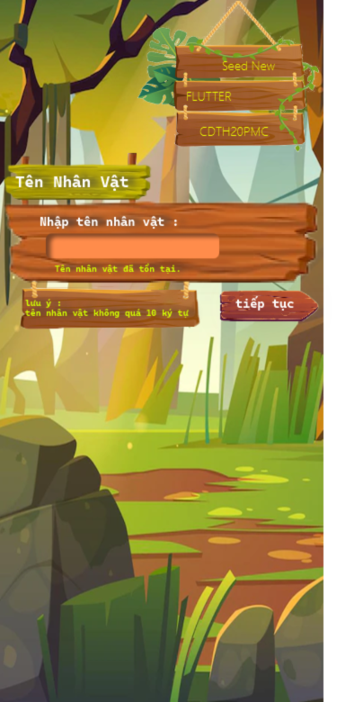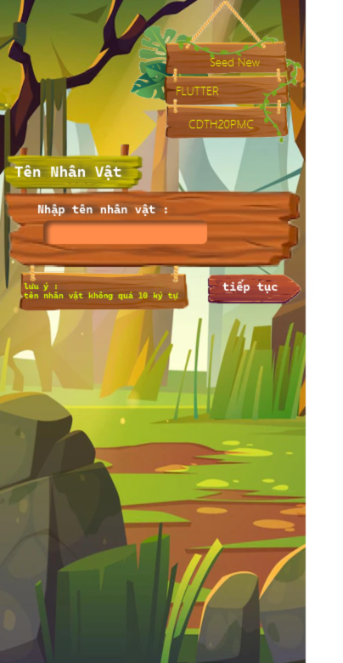

### Mô tả chi tiết chức năng Vào game.

|  |  |
| --- | --- |
| Tên chức năng | Vào Game. |
| Tóm tắt | khi người dùng nhấn vào nút bắt đầu trò chơi thì hệ thống sẽ chuyển người dùng đến 1 giao diện mới. |
| Điều kiện tiên quyết | Có tài khoản trong hệ thống , đã đăng nhập và lần đầu tiên vào trò chơi. |
| Kết quả | Chuyển người dùng đến giao diện chính của trò chơi. |
| Kịch bản chính | Các bước xảy ra khi thực hiện thao tác bắt đầu trò chơi(đối với người dùng đã đăng nhập nhiều lần):   * Nhấn vào nút bắt đầu trò chơi. * Hệ thống chuyển người dùng đến giao diện chính của trò chơi. |
| Kịch bản phụ | Các bước xảy ra khi thực hiện thao tác bắt đầu trò chơi(đối với người dùng lần đầu đăng nhập vào trò chơi):   * nhấn vào nút bắt đầu trò chơi. * Chuyển người dùng đến giao diện đặt nickname trong game * Người dùng nhập nickname vào label(nick name) sau đó nhấn vào “OK”. * Hệ thống kiểm tra nick name có trùng với người chơi khác hay không và quy định đặt tên(nếu có) và nếu như nickname là hợp lệ hệ thống chuyển người dùng đến giao diện giới thiệu luật chơi ngược lại   thông báo :”nickname đã tồn tại hoặc nickname sai qui định(nếu có)”.   * Tại giao diện hướng dẫn luật chơi người dùng đã đọc và nắm rõ luật chơi thì có thể nhấn nút “đã rõ” trên giao diện. * Hệ thống chuyển người dùng đến giao diện chính của trò chơi. |

## Thoát :

### Hình ảnh :

|  |  |
| --- | --- |
| Tên chức năng | Thoát. |
| Tóm tắt | Khi người dùng nhấn vào nút thoát sẽ chuyển người dùng về trang đăng nhập. |
| Điều kiện tiên quyết | Đã đăng nhập và đang ở giao diện bắt đầu trò chơi. |
| Kết quả | Chuyển người dùng về trang đăng nhập. |
| Kịch bản chính | Các bước xảy ra khi thực hiện thao tác thoát :   * Nhấn vào nút thoát . * Hệ thống hiện thống báo xác nhận * Người chơi nhấn ‘thoát’. * Hệ thống chuyển người dùng về lại giao diện đăng nhập. |
| Kịch bản phụ | Các tình huống khác có thể xảy ra:   * Nếu như người chơi không muốn thoát có thể nhấn dấu x trên góc thông báo để quay lại trò chơi. |

### Mô tả chi tiết chức năng Thoát

## Xếp hạng :

### Hình ảnh :

### Mô tả chi tiết chức năng Xếp hạng.

|  |  |
| --- | --- |
| Tên chức năng | Xếp hạng. |
| Tóm tắt | Khi người dùng nhấn vào nút xếp hạng ở giao diện chính của game thì hệ thống sẽ hiển thi cho người dùng các bảng xếp hạng của trò chơi. |
| Điều kiện tiên quyết | Đã vào giao diện chính của trò chơi. |
| Kết quả | Hiển thị danh sách các người chơi nằm trong top 10 bảng xếp hạng của trò chơi ở chế độ đối kháng ngẫu nhiên hoặc thử thách cá nhân(tự ôn luyện) |
| Kịch bản chính | Các bước xảy ra khi thực hiện thao tác xếp hạng:   * Người dùng nhấn vào xếp hạng trên giao diện chính của trò chơi. * Hệ thống lọc danh sách top 10 người chơi có điểm số cao nhất từ databse ở chế độ đối kháng ngẫu nhiên hoặc thử thách cá nhân(tự ôn luyện) * Hệ thống hiển thị danh sách top 10 người chơi lên trên giao diện. |
| Kịch bản phụ | .Các tình huống có thể xảy ra:   * Nếu không có người chơi nào nằm trong top 10 hệ thống sẽ hiển thị thông báo lên giao diện :”không có người chơi nào”. |

## Xem thông tin người chơi khác :

### Hình ảnh :

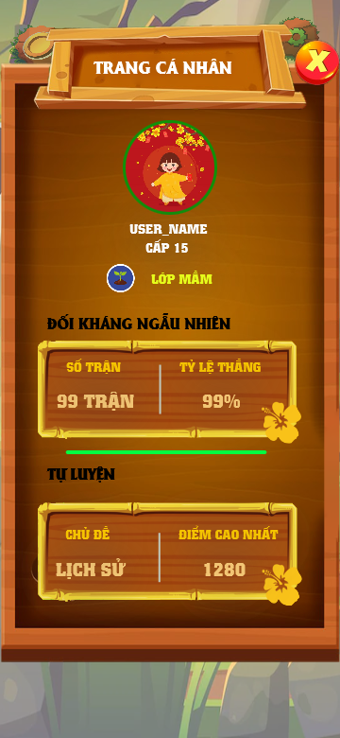

### Mô tả chi tiết chức năng Xem thông tin người chơi khác:

|  |  |
| --- | --- |
| Tên chức năng | Xem thông tin người chơi khác. |
| Tóm tắt | Giúp người dùng xem người các thông tin của người chơi khác như : tên nhân vật, cấp độ , mức hạng, số trận đấu, tỷ lệ thắng , |
| Điều kiện tiên quyết | Đang ở giao diện xem bảng xếp hạng hoặc sau khi kết thúc trận đấu đối kháng. |
| Kết quả | Hiển thị giao diện chứa các thông tin của người chơi khác. |
| Kịch bản chính | Các bước xảy ra khi thực hiện thao tác xem thông tin người chơi khác:   * Nhấn vào avatar người chơi khác * Hệ thống lọc thông tin của người chơi đó. * Hệ thống hiển thị thông tin của người chơi khác lên giao diện cho người dùng. |
| Kịch bản phụ | Các lỗi có thể xảy ra: Không có. |

## Xem thông tin bản thân :

### Hình ảnh :

### Mô tả chi tiết chức năng Xem thông tin bản thân

|  |  |
| --- | --- |
| Tên chức năng | Xem thông tin người chơi khác. |
| Tóm tắt | Giúp người dùng xem người các thông tin của người chơi khác như : tên nhân vật, cấp độ , mức hạng, số trận đấu, tỷ lệ thắng , |
| Điều kiện tiên quyết | Đang ở giao diện chính của trò chơi |
| Kết quả | Hiển thị giao diện chứa các thông tin của chính người dùng. |
| Kịch bản chính | Các bước xảy ra khi thực hiện thao tác xem thông tin người chơi khác:   * Nhấn vào avatar của người dùng * Hệ thống lọc thông tin của người dùng. * Hệ thống hiển thị thông tin của người dùng lên giao diện. |
| Kịch bản phụ | Các lỗi có thể xảy ra: Không có. |

## Cài đặt:

### Hình ảnh :

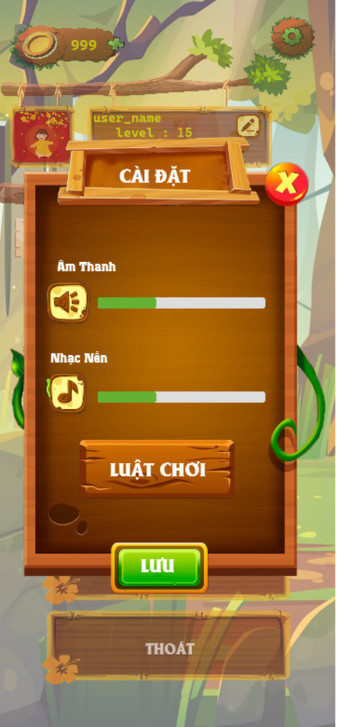

### Mô tả chi tiết năng Cài đặt

|  |  |
| --- | --- |
| Tên chức năng | Cài đặt. |
| Tóm tắt | Hiện thị các chức năng khác như : thoát trò chơi, điều chỉnh âm lượng,nhạc nền, luật chơi. |
| Điều kiện tiên quyết | Đang ở giao diện chính của game. |
| Kết quả | Hiển thị các chức năng cho người dùng. |
| Kịch bản chính | Các bước xảy ra khi thực hiện thao tác cài đặt:   * Nhấn vào biểu tượng cài đặt trên góc phải màn hình * Hệ thống hiển thị các chức năng đã liệt kê ở trên cho người dùng chọn. |
| Kịch bản phụ | Các lỗi có thể xảy ra: không có. |

## Đối kháng ngẫu nhiên :

### Hình ảnh :

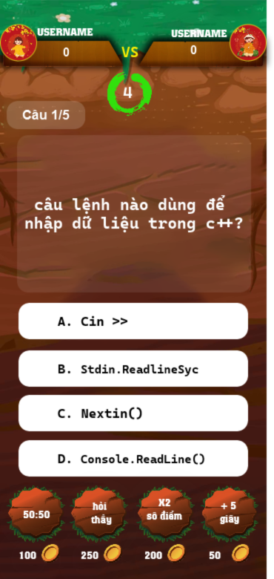

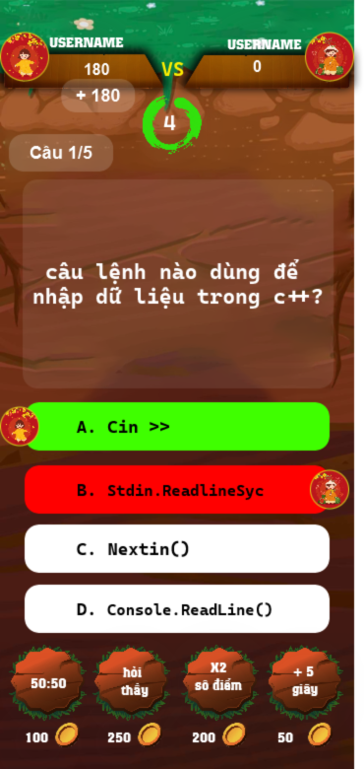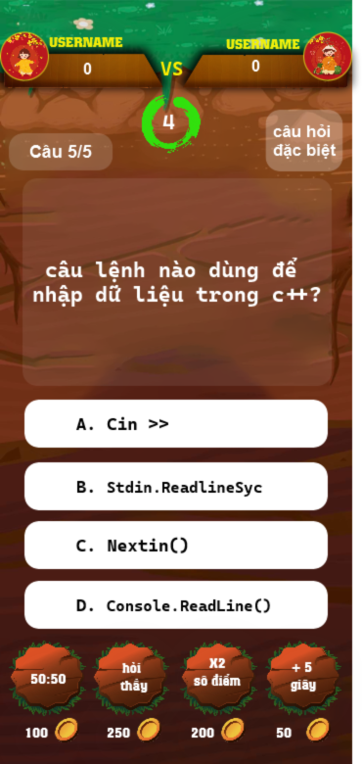

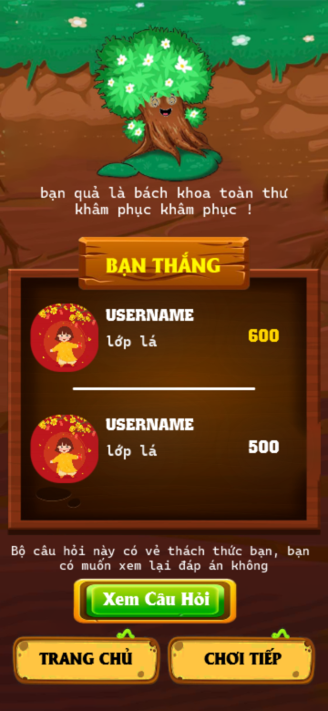

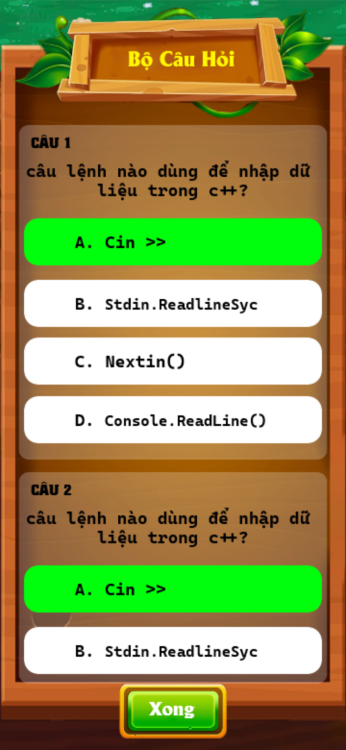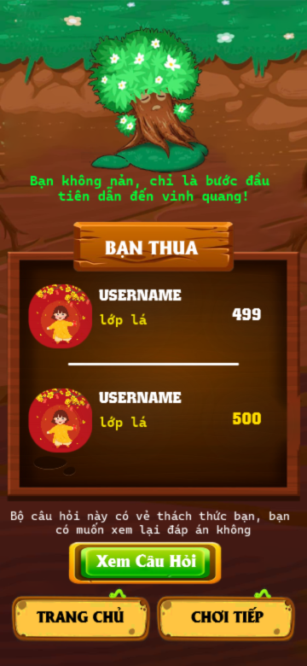

### Mô tả chi tiết chức năng Đối kháng ngẫu nhiên.

|  |  |
| --- | --- |
| Tên chức năng | Đối kháng ngẫu nhiên. |
| Tóm tắt | Khi người dùng nhấn vào đối kháng ngẫu nhiên hệ thống sẽ ghép người dùng với người chơi khác để bắt đầu trò chơi. |
| Điều kiện tiên quyết | Đang ở giao diện so tài. |
| Kết quả | Chuyển người chơi đến màn chơi hoặc ghép lại với người chơi khác. |
| Kịch bản chính | Các bước xảy ra khi thực hiện thao tác đối kháng ngẫu nhiên:   * Người dùng nhấn vào đối kháng ngẫu nhiên * Hệ thống ghép người dùng với người chơi khác và hiển thị lên giao diện khi tìm thấy người chơi khác * Người dùng nhấn sẵn sàng để vào trò chơi. * Hệ thống chuyển người dùng đến màn chơi. * Người dùng trả lời các câu hỏi bao gồm 5 câu hỏi (nhân đôi số điểm ở câu hỏi số 5) |
| Kịch bản phụ | Các lỗi có thể xảy ra:   * Nếu người dùng không sẵn sàng hệ thống sẽ chuyển về giao diện so tài. * Nếu người chơi khác không sẵn sàng hệ thống sẽ tiếp tục ghép đôi lần nữa đến khi người chơi khác sẵn sàng. |

## Thử thách cá nhân :

### Hình ảnh :

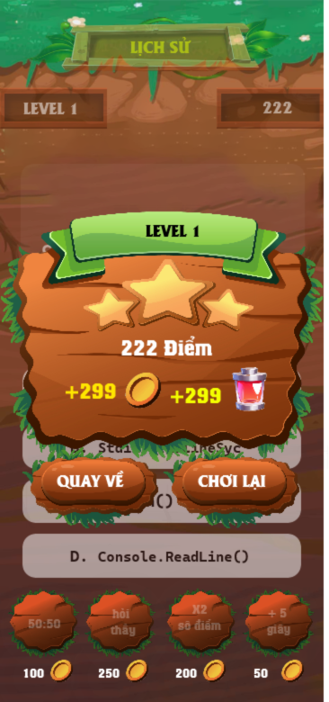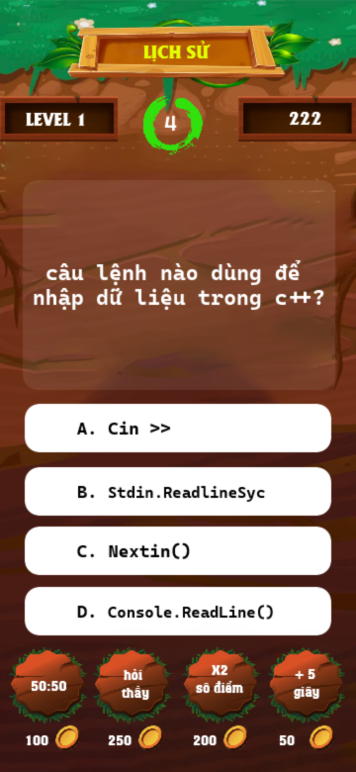

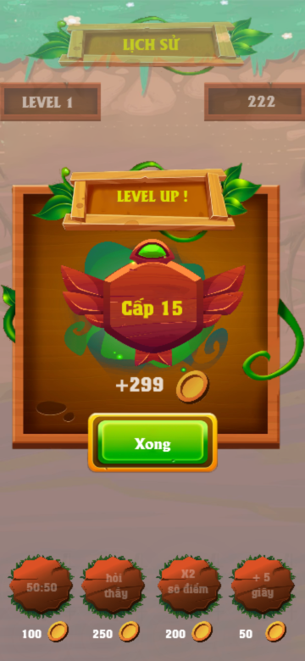

### Mô tả chi tiết chức năng Thử thách cá nhân

|  |  |
| --- | --- |
| Tên chức năng | Thử thách cá nhân. |
| Tóm tắt | Khi người dùng chọn thử thách cá nhân hệ thống sẽ hiển thị giao diện để người dùng chọn các chủ đề để luyện tập các bộ câu hỏi có liên quan đến chủ đề đó. |
| Điều kiện tiên quyết | Đang ở giao diện chính trò chơi. |
| Kết quả | Trả về danh sách các chủ đề trên giao diện để người dùng chọn. |
| Kịch bản chính | Các bước xảy ra khi thực hiện thao tác thử thách cá nhân:   * Người dùng nhấn vào thử thách cá nhân trên giao diện so tài * Hệ thống hiển thị danh sách các chủ đề trên giao diện cho người dùng. * Sau khi nhấn chọn chủ đề hệ thống hiển thị các câu hỏi có liên quan đến chủ đề đó ,người dùng trả lời đến khi trả lời sai(mỗi chủ đề có 10 lượt chơi/ngày) kết thúc sẽ nhận được phần thưởng tương ứng. |
| Kịch bản phụ | Các lỗi có thể xảy ra: không có |

## Xem luật chơi :

### Hình ảnh

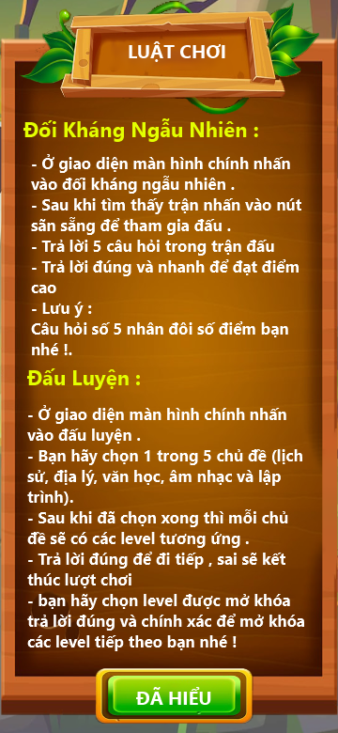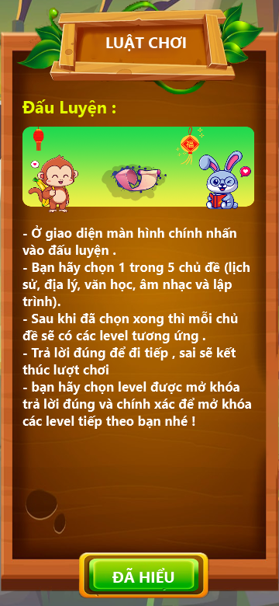

### Mô tả chi tiết chức năng Xem luật chơi

|  |  |
| --- | --- |
| Tên chức năng | Xem luật chơi. |
| Tóm tắt | Khi người dùng chọn chức năng này hệ thống sẽ hiển thị cho người dùng các bước để chơi trò chơi và quy luật trò chơi. |
| Điều kiện tiên quyết | Đang ở giao diện cài đặt . |
| Kết quả | Trả về văn bản chứa các bước chơi trò chơi và quy luật trò chơi. |
| Kịch bản chính | Các bước xảy ra khi thực hiện thao tác xem luật chơi:   * Nhấn vào luật chơi hoặc lần đầu vào chơi chế độ đối kháng ngẫu nhiên hoặc tự luyện. * Hệ thống trả về giao diện chứa các bước để chơi trò chơi và quy luật của trò chơi. |
| Kịch bản phụ | Các lỗi có thể xảy ra: không có. |

## Thay đổi tên nhân vật :

### Hình ảnh :

### Mô tả chức năng Thay đổi tên nhân vật:

|  |  |
| --- | --- |
| Tên chức năng | Thay đổi tên nhân vật. |
| Tóm tắt | Giúp người dùng chỉnh sửa thông tin cá nhân trên trò chơi. |
| Điều kiện tiên quyết | Đang ở giao diện xem thông tin bản thân. |
| Kết quả | Cập nhật thay đổi tên nhân vật của người dùng hoặc không thay đổi thông tin nào. |
| Kịch bản chính | Các bước xảy ra khi thực hiện thao tác thay đổi thông tin:   * Nhấn vào nút chỉnh sửa trên giao diện * Hệ thống hiển thị textbox nhập tên mới * Người dùng nhấn vào nút Ok. * Hệ thống ghi nhận và lưu lại thông tin đã thay đổi . |
| Kịch bản phụ | Các lỗi có thể xảy ra:   * Nếu người dùng đang ở giao diện chỉnh sửa nhưng không thay đổi bất kỳ thông tin nào và nhấn thoát thì hệ thống sẽ không lưu lại thông tin thay đổi . |

## Thay đổi ảnh đại diện :

### Hình ảnh :

### Mô tả chi tiết chức năng Thay đổi ảnh đại diện

|  |  |
| --- | --- |
| Tên chức năng | Thay đổi tên nhân vật. |
| Tóm tắt | Giúp người dùng chỉnh sửa thông tin cá nhân trên trò chơi. |
| Điều kiện tiên quyết | Đang ở giao diện xem thông tin bản thân. |
| Kết quả | Cập nhật thay đổi tên nhân vật của người dùng hoặc không thay đổi thông tin nào. |
| Kịch bản chính | Các bước xảy ra khi thực hiện thao tác thay đổi thông tin:   * Nhấn vào nút chỉnh sửa ngay canh avatar * Hệ thống hiển thị khung thay đổi avatar * Người dùng nhấn vào avatar muốn chọn hoặc nhấn vòa thay đổi để tự chọn 1 ảnh khác. * Người dùng nhấn sử dụng. * Hệ thống ghi nhận và lưu lại thông tin đã thay đổi . |
| Kịch bản phụ | Các lỗi có thể xảy ra:   * Nếu người dùng đang ở giao diện chỉnh sửa nhưng không thay đổi bất kỳ thông tin nào và nhấn thoát thì hệ thống sẽ không lưu lại thông tin thay đổi . |

## Lịch sử đấu :

### Hình ảnh :

### Mô tả chi tiết chức năng Lịch sử đấu:

|  |  |
| --- | --- |
| Tên chức năng | Lịch sử đấu |
| Tóm tắt | Khi người dùng nhấn vào lịch sử đấu hệ thống sẽ tra cứu và hiển thị các trận đấu đối kháng ngẫu nhiên mà người dùng đã tham đấu . |
| Điều kiện tiên quyết | Đang ở giao diện chính của trò chơi. |
| Kết quả | Hiển thị danh sách các trận đấu mà người dùng đã tham đấu. |
| Kịch bản chính | Các bước xảy ra khi thực hiện thao tác lịch sử câu hỏi:   * Nhấn vào nút lịch sử . * Hệ thống tra cứu và trả về danh sách các trận đấu mà người dùng tham đấu. * Người dùng nhấn vào nút xem chi tiết để xem chi tiết các câu hỏi của trận đấu. |
| Kịch bản phụ | Các tình huống có thể xảy ra:   * Nếu như không tồn tại câu hỏi người dùng đã trả lời hệ thống sẽ thông báo là :”không có lịch sử câu hỏi” lên trên giao diện người dùng. |

## Quyền trợ giúp :

### Hình ảnh :

### Mô tả chi tiết chức năng Quyền trợ giúp:

|  |  |
| --- | --- |
| Tên chức năng | Quyền trợ giúp . |
| Tóm tắt | Giúp người dùng thuận tiện hơn trong việc tìm đáp án chính xác |
| Điều kiện tiên quyết | Đang ở trong trận đấu. |
| Kết quả | Tùy vào chức năng của mỗi quyền trợ giúp:  -Quyền trợ giúp 50/50(giúp người dùng loại bỏ 2 đáp án sai).  - Quyền trợ giúp hỏi thầy (giúp người dùng loại tất cả các đáp án sau).  - Quyền trợ giúp nhân đôi số điểm (giúp người dùng nhân đôi số điểm khi trả lời đúng).  - Quyền trợ giúp +5 giây (tăng thêm 5 giây thời gian để trả lời câu hỏi). |
| Kịch bản chính | Các bước xảy ra khi thực hiện thao tác quyền trợ giúp :   * Nhấn vào biểu tượng trợ giúp tương ứng tại giao diện trận đấu. * Hệ thống tự động thực hiện quyền trợ giúp tương ứng như trên. |
| Kịch bản phụ | Các tình huống có thể xảy ra:   * Nếu không đủ vàng để mua quyền trợ giúp hệ thống sẽ không ghi nhận phản hồi và không loại bỏ 2 câu hỏi sai cho người dùng. |

# Yêu cầu phi chức năng:

## Hiệu suất

* Thời gian phản hồi, dùng trong việc gì,...Yêu cầu về thời gian, tài nguyên sử dụng, làm việc với công suất tối đa.

## Độ khả dụng:

* Là mức độ sử dụng được và làm hài lòng người sử dụng như phù hợp với nhu cầu người dùng, dễ dàng sử dụng,giao diện người sử dụng, khả năng truy cập, khai thác hiệu quả.

## Độ tin cậy:

* Tính sẵn dùng của các thành phần

## Khả năng bảo trì:

* Tỷ lệ lỗi cũng là một yếu tố cần giảm thiểu thời gian giữa các lần xảy ra sự cố gián đoạn hoạt động của hệ thống, cập nhật thường xuyên phiên bản mới nhất, dễ bảo trì và kiểm thử.

## An ninh, bảo vệ:

* Bảo mật, toàn vẹn, cho phép thông tin lưu hành hoặc phân quyền người dùng.

## Khả năng tìm kiếm, thống kê, xây dựng báo cáo:

* Tốc độ xử lý cao, dễ dàng tìm kiếm đáp ứng nhanh nhu cầu người dùng

## Khả năng phục hồi:

* Khả năng chịu lỗi, khả năng phục hồi tốt.

## Toàn vẹn dữ liệu:

* Sự nguyên vẹn của thông tin duy trì và cung cấp cho hệ thống

## Khả năng tương tác, thích ứng:

* Tương tác liên thông, cùng tồn tại,…

## Màu sắc

* Sử dụng chủ yếu các tông màu sậm, vàng,…. Màu sắc dễ nhìn không gây cảm giác khó chịu đến người chơi.